UNIVERSIDAD NACIONAL AUTÓNOMA DE HONDURAS
FACULTAD DE INGENIERÍA
DEPTO. DE INGENIERÍA EN SISTEMAS

PORTAFOLIO TÉCNICO
GNS3

RICHARD ANDERZON GARCIA RIVERA

GNS3
Sitio oficial : https://www.gns3.com/
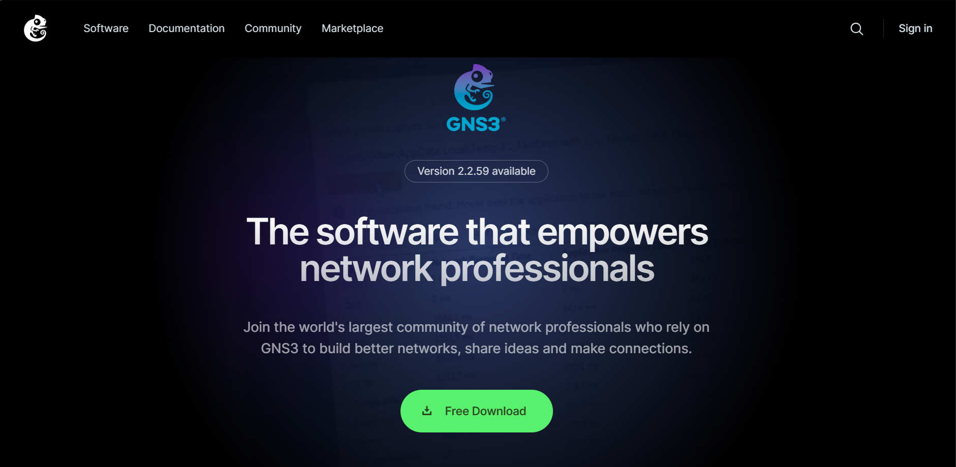
Descarga la versión de tu SO
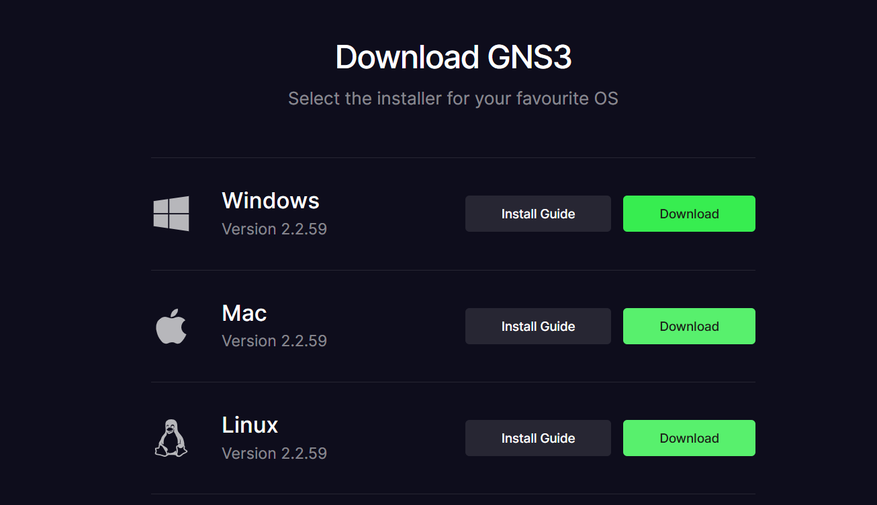

Entra a GNS3 VM para descargar el virtualizador
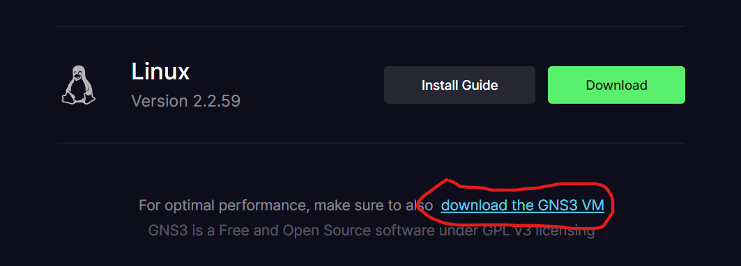
Usa de preferencia VMware
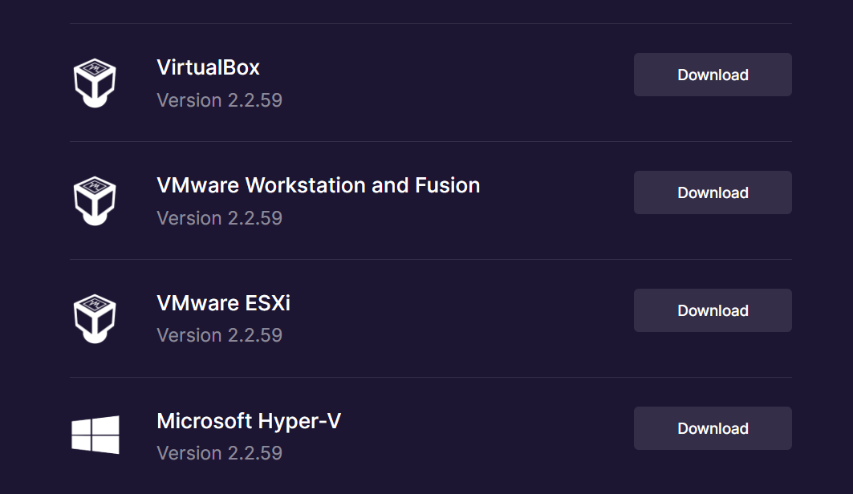

Ejecuta el GNS3.exe que descargaste al principio
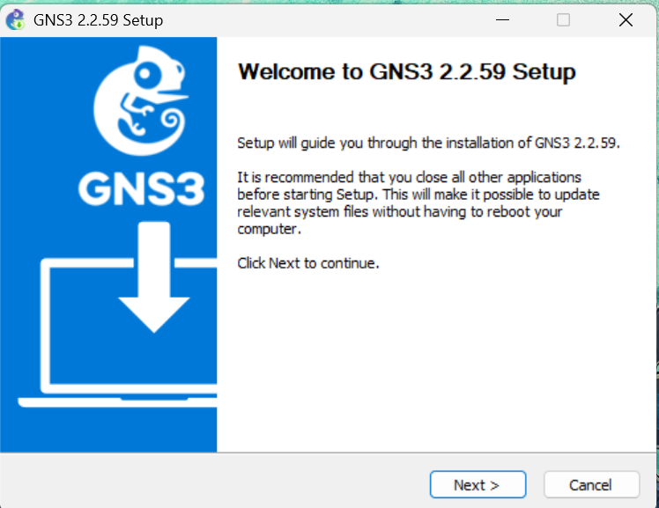

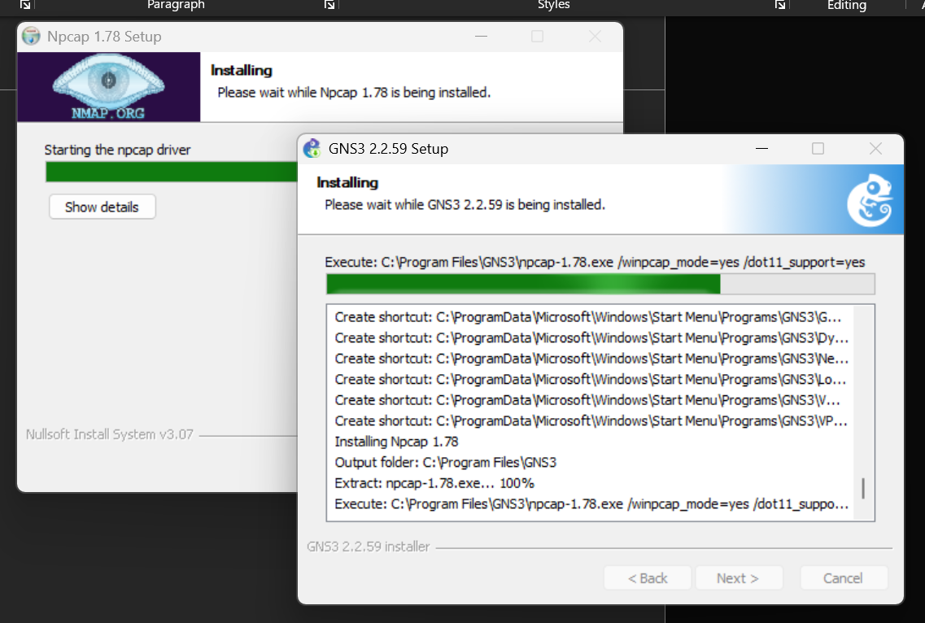

Te pedirá instalar solar-PuTTY, pon tu correo y acepta
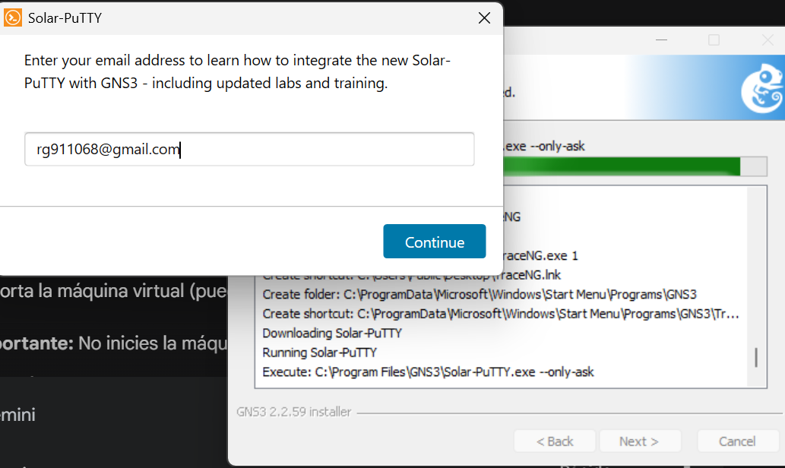
Le damos que no
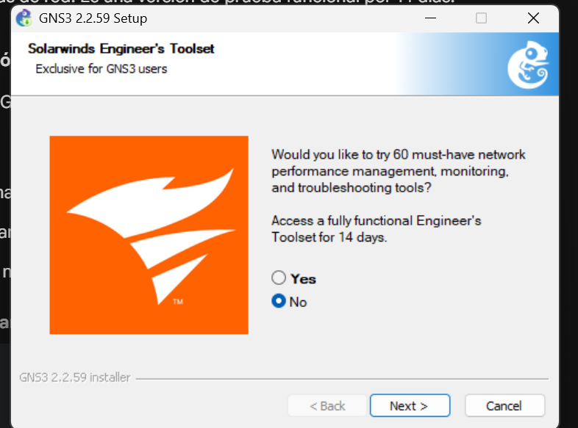

Al instalar aparecerán estos 2 iconos
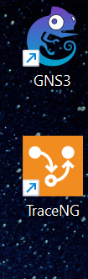
Ahora descromprime el zip de GNSE VM que se descargo y nos vamoas para VM ware
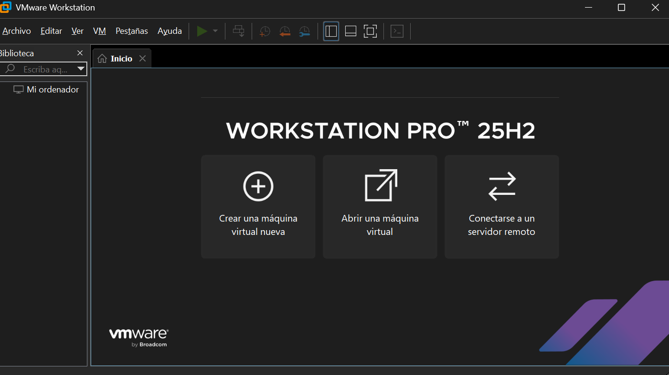

Vamos a archivos luego abrir
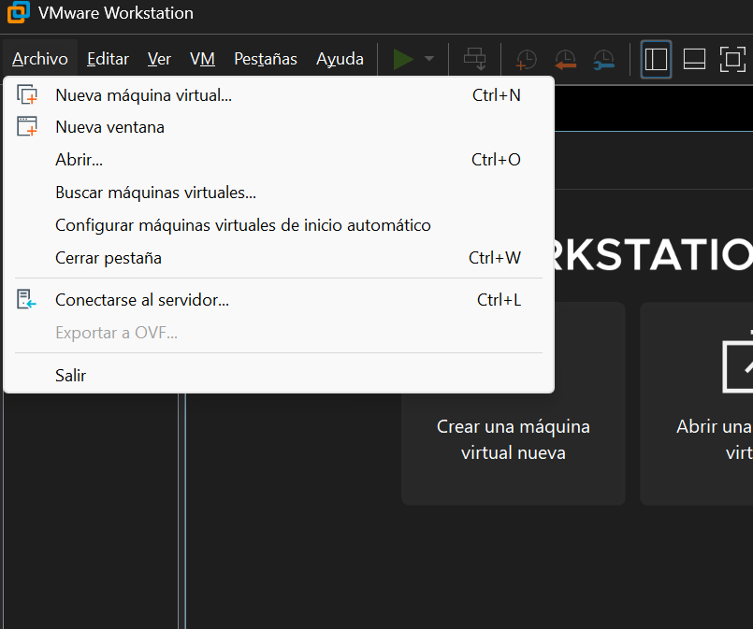
Seleccionamos el archivo que se descomprimió y
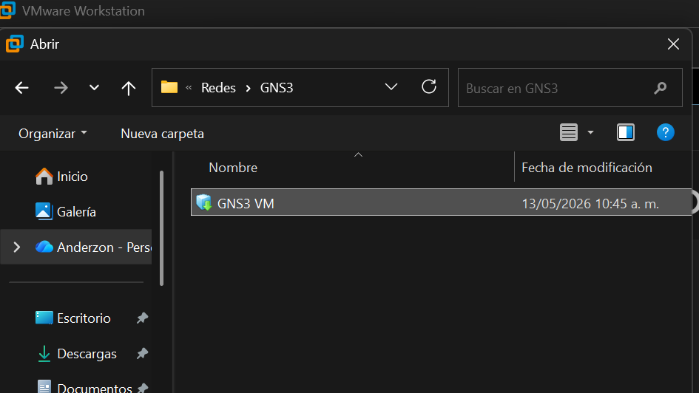

Sigue los pasos para importar la máquina virtual pero no la inicies aun
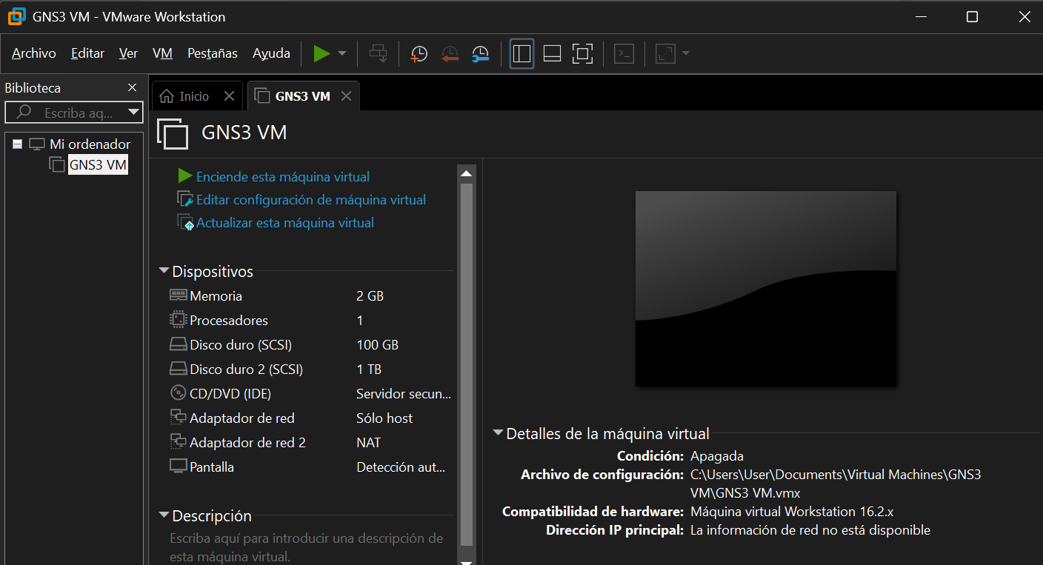

Abre el accesos de GNS3
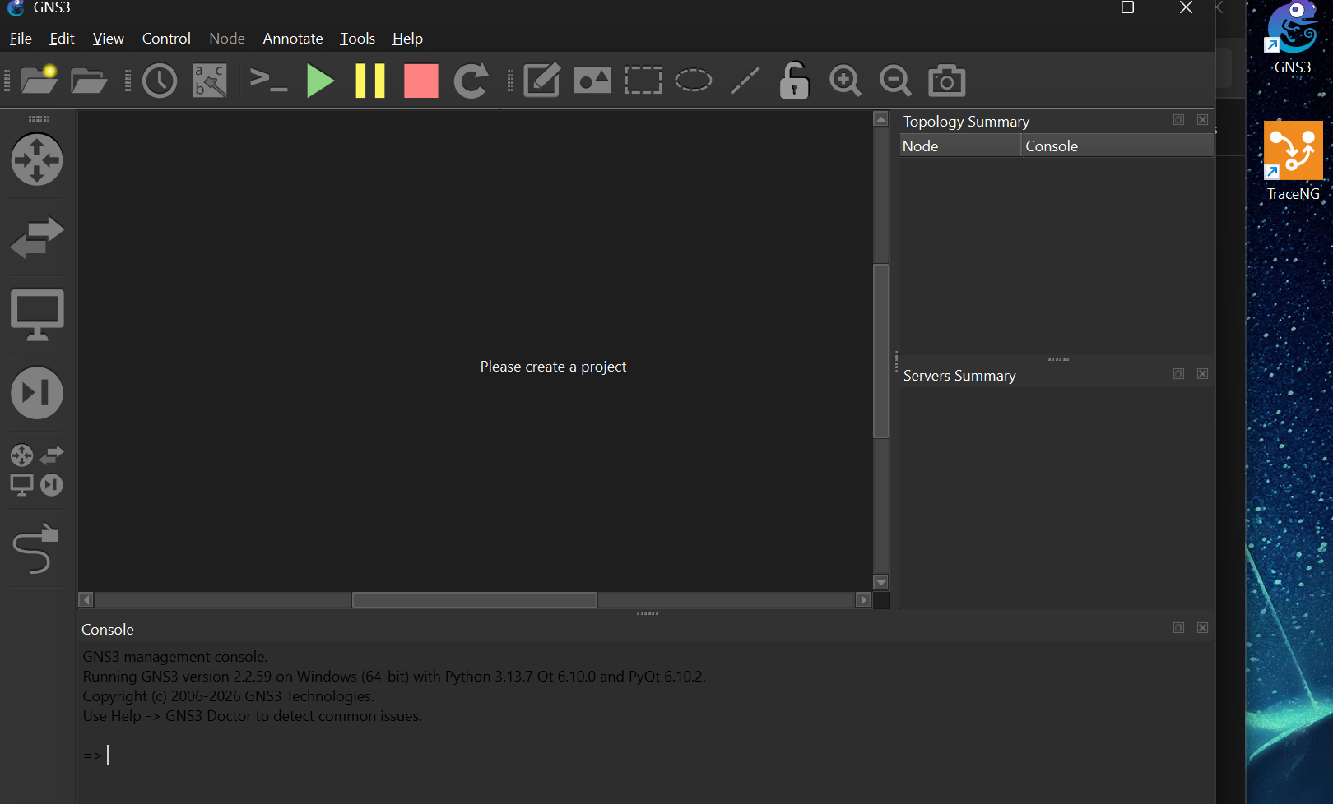

Ve a
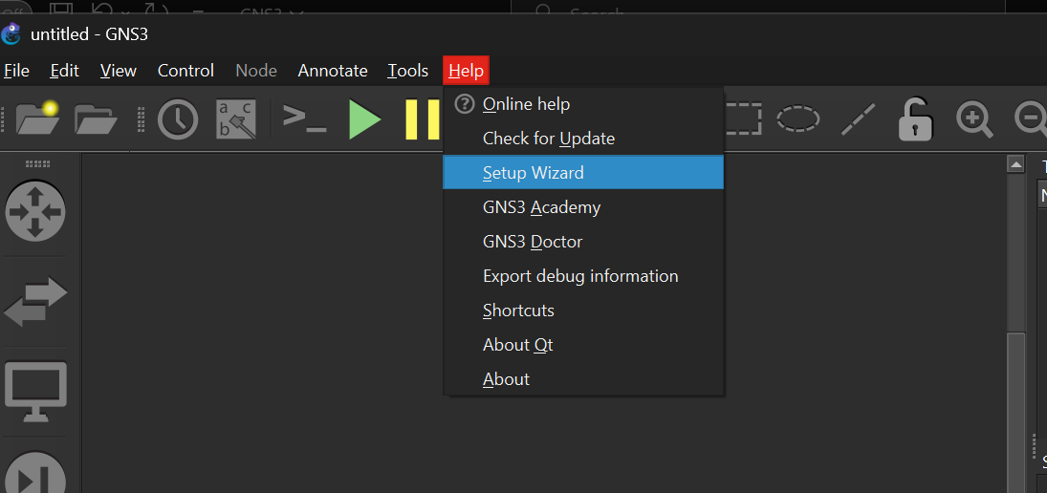
Asegura que este en Run …. Virtual machine y dale next
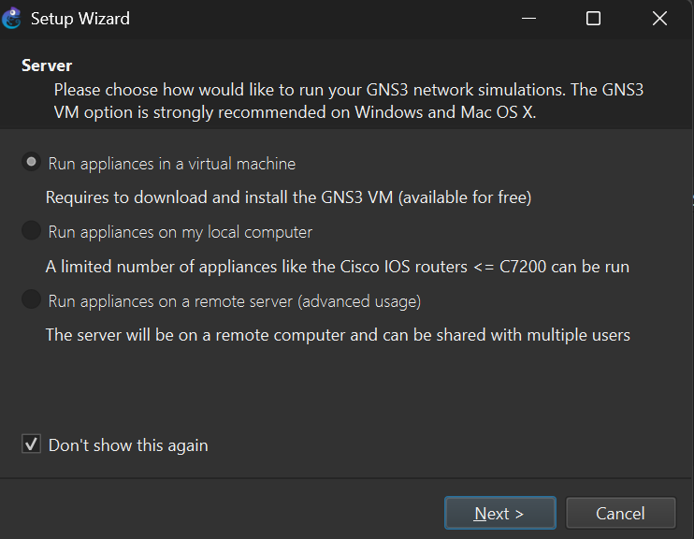

Le damos next asta que aparezca esta ventana donde aparecerá la Maquina Virtual que acabas de crear
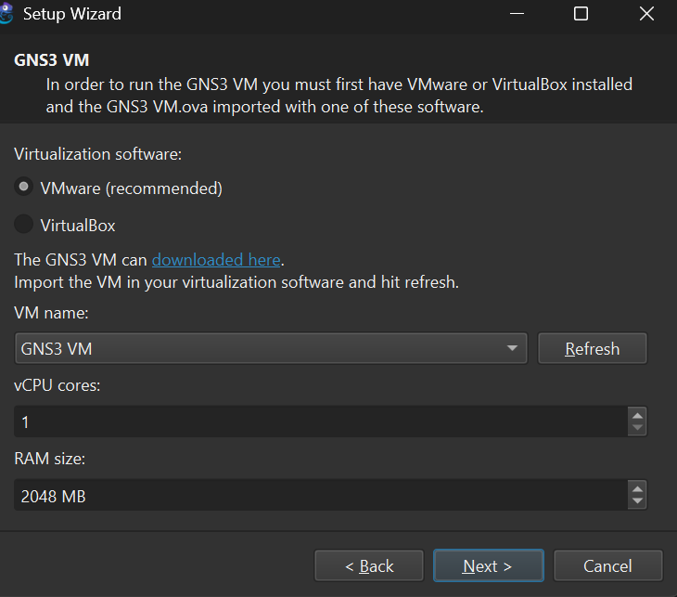

MODULO 2

Error de virtualización
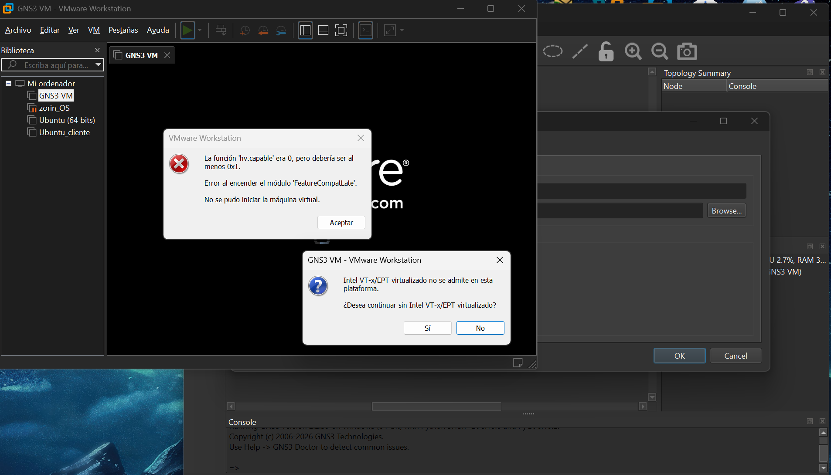
En caso de que te salga este error, estas son unas posibles soluciones que intente para solucionarlo, si no te sale este error, pasa por alto este modulo
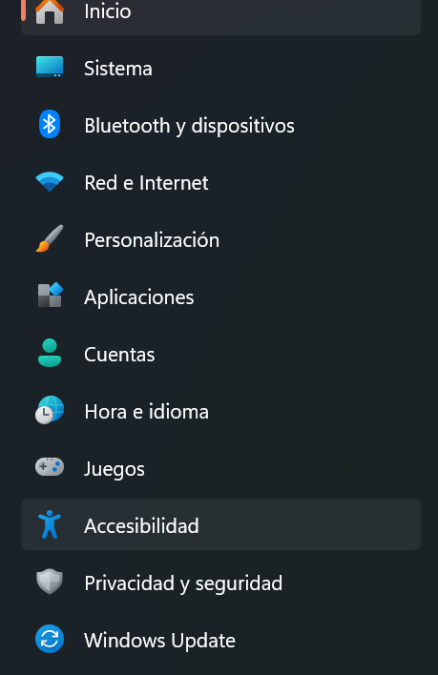
Entramos a configuraciones luego a privacidad y seguridad

Luego a seguridad de Windows
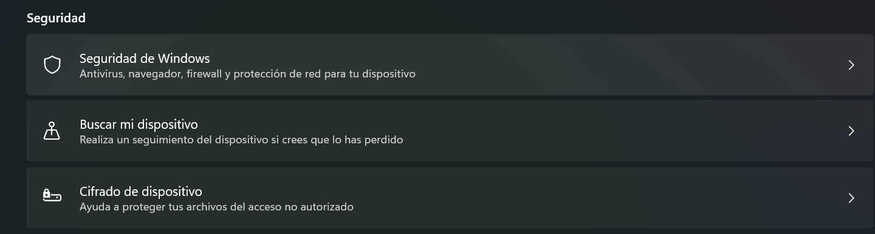
Luego a Seguridad del dispositivo luego Aislamiento del nucleo
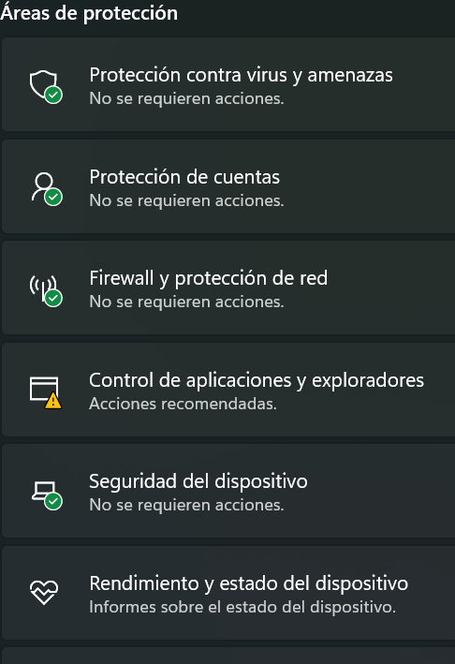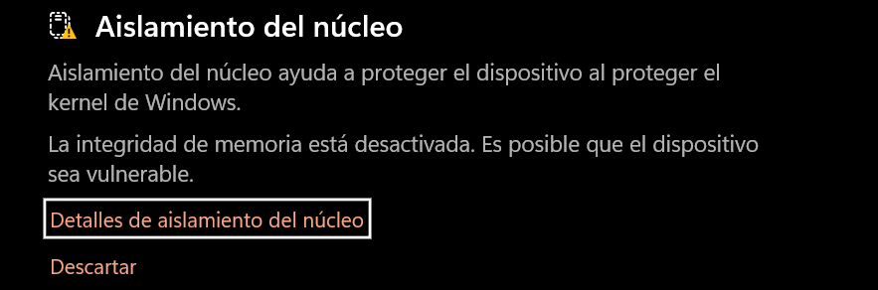
Tiene que estar desactivado
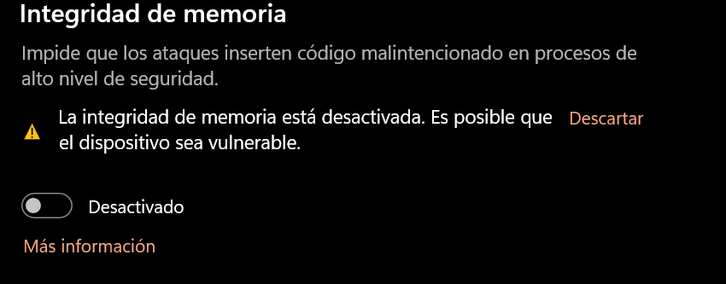
Reinicia el equipo

Verifiquemos si la seguridad basada en VIrtualizacion esta activa, esto impide que reconozca a GNS3 como una maquina virtual
Con Windows + R ejecuta :
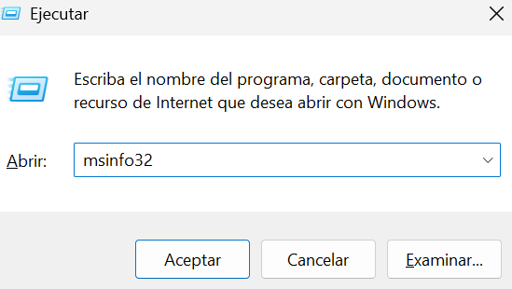
Busca este, si aun esta en ejecución hay que deshabilitarlo
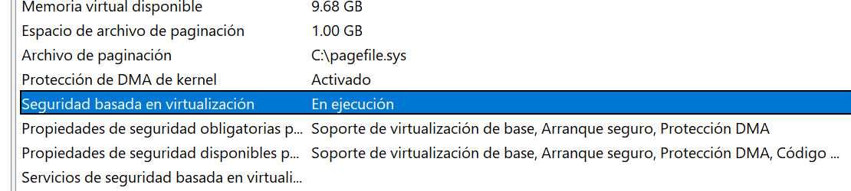
Con Windows + R ejecuta:
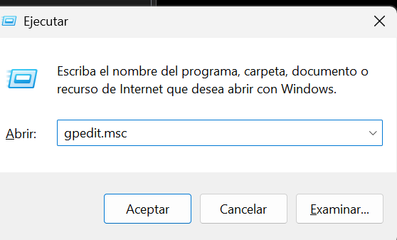

Entra A:
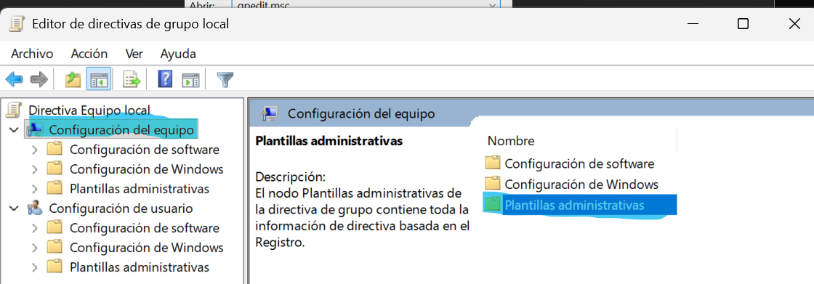
Luego:
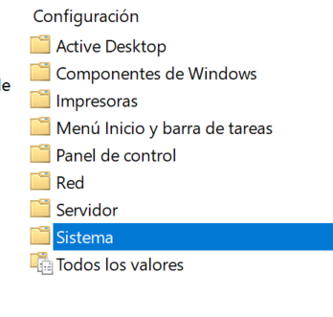
Dentro busca:
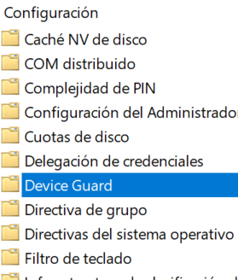

Luego:
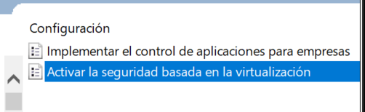
Deshabilítala y dale aceptar:
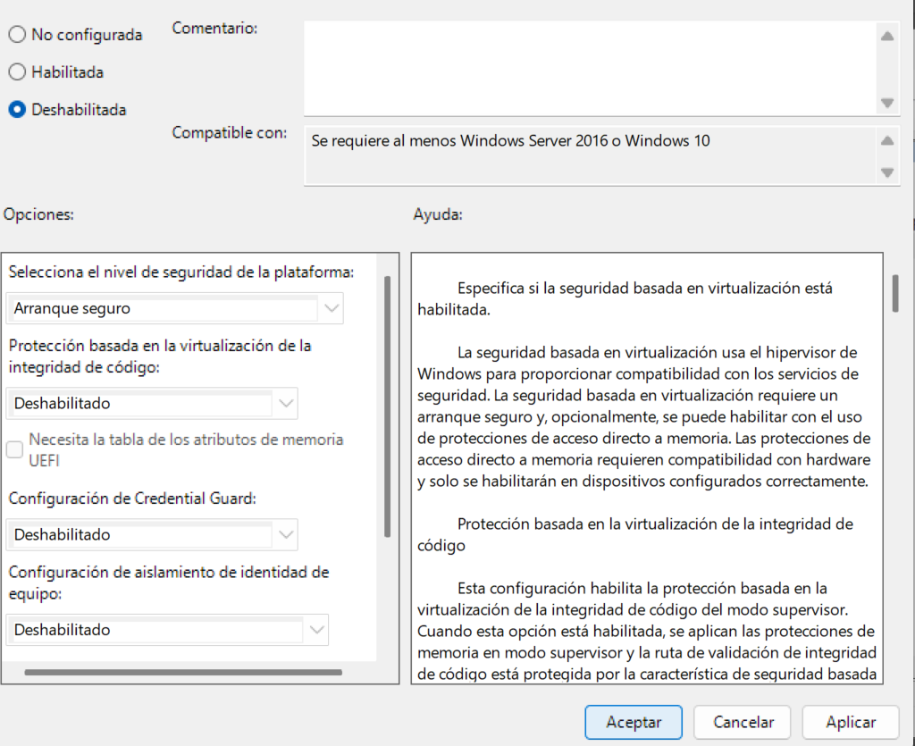
Cierra todo y reinicia el equipo

Y listo veras en VMware el servicio corriendo y ya podrás usar GNS3
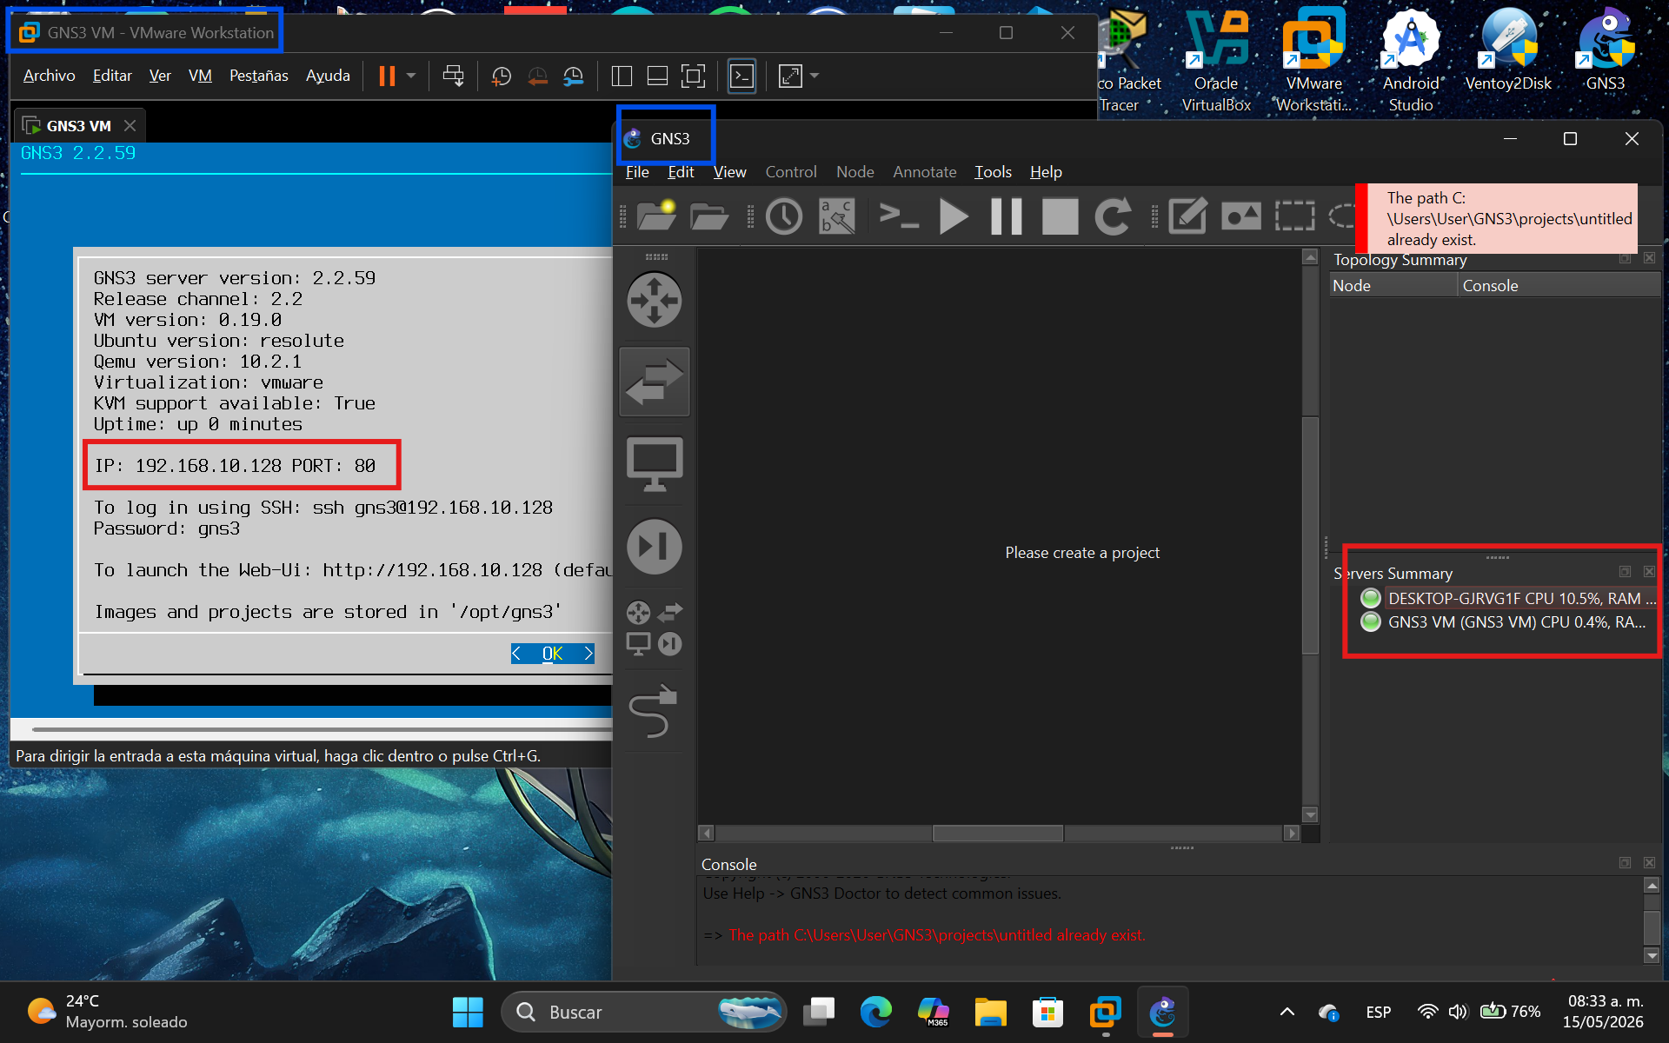
También puedes o debes desactivar Hiper V
Presiona la tecla Windows Activar o desactivar las características de Windows
En la lista busca estos 3 y desmarcalos, luego reinicia el equipo y prueba GNS3
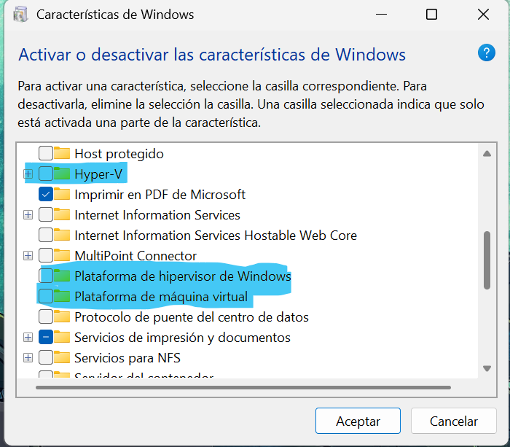

INSTALACIÓN DE DOCKER ISO
docker
  - 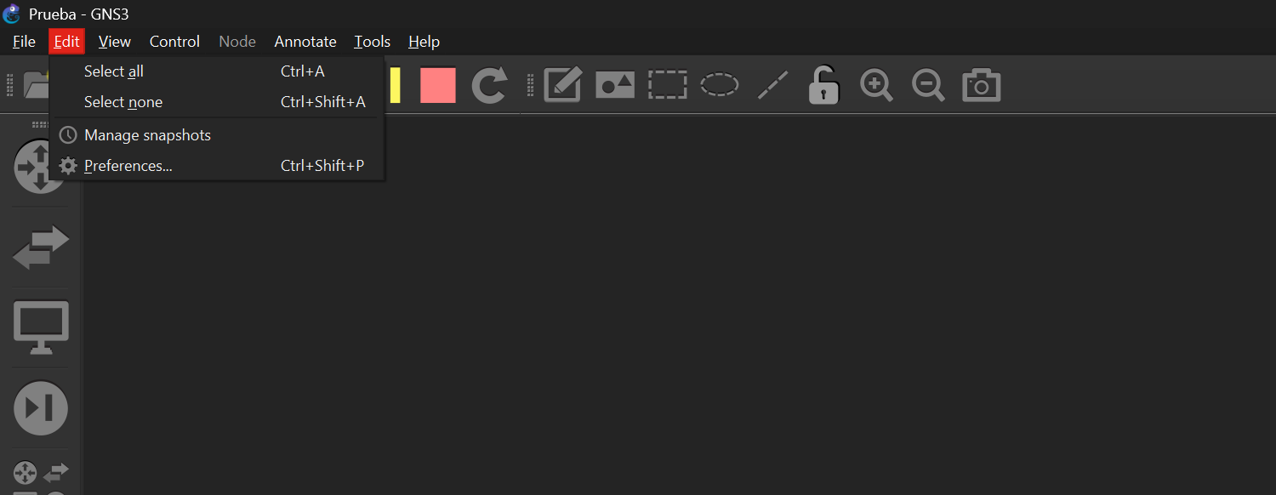
Nos vamos a Edit, luego a preferences
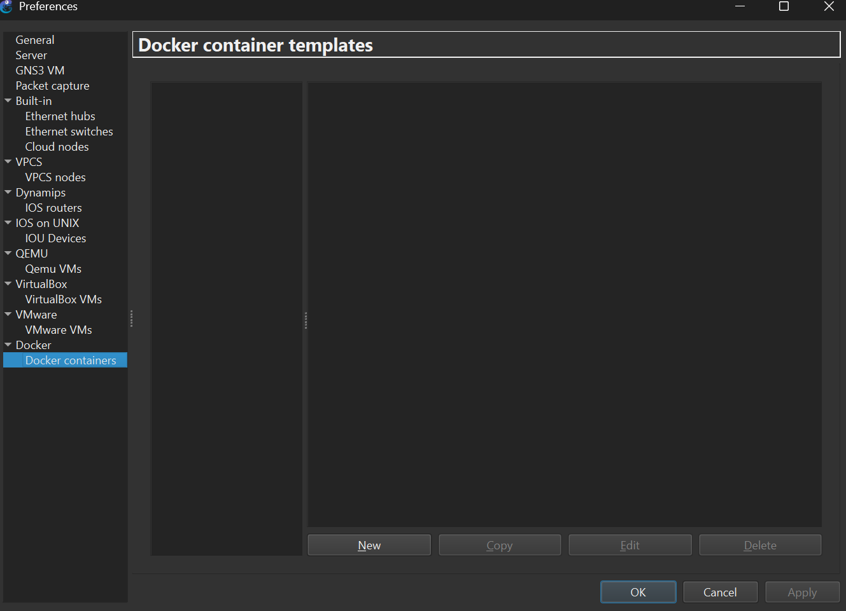
Luego a Docker – Docker containers – new

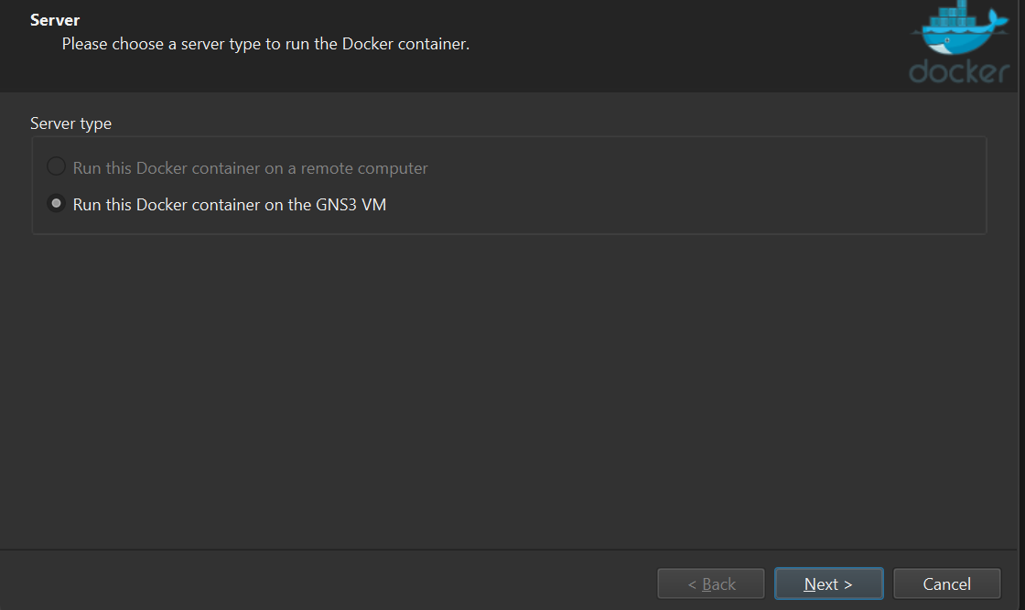
Next
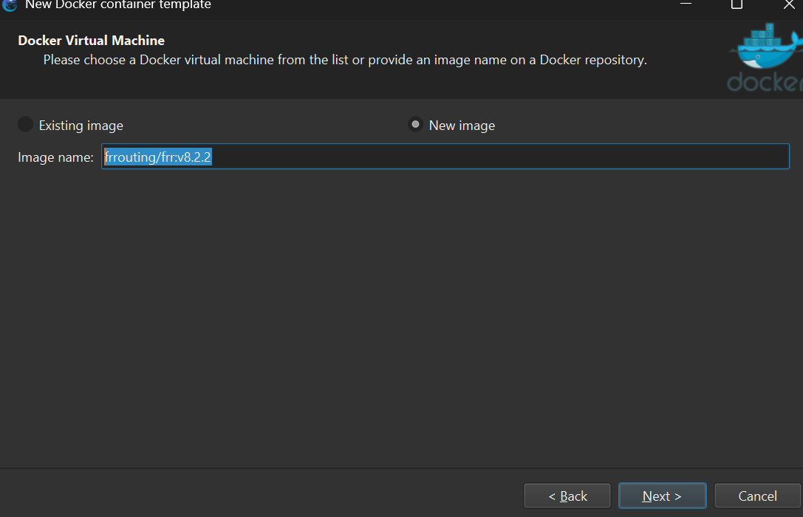
frrouting/frr:v8.2.2
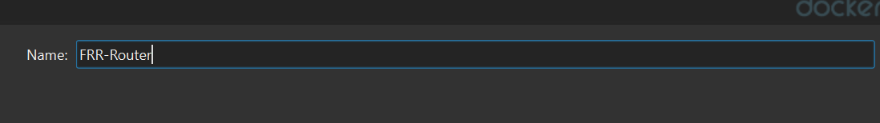
Asignale un nombre
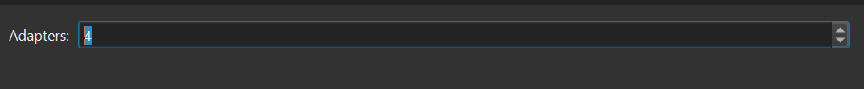
4 a 6 adaptadores o interfaces y en star command déjalo vacío
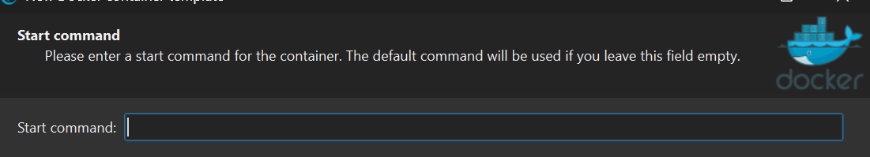
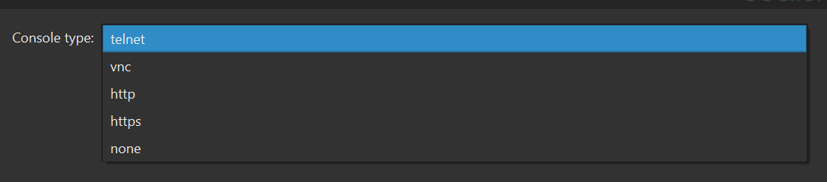
Lo dejamos en telnet
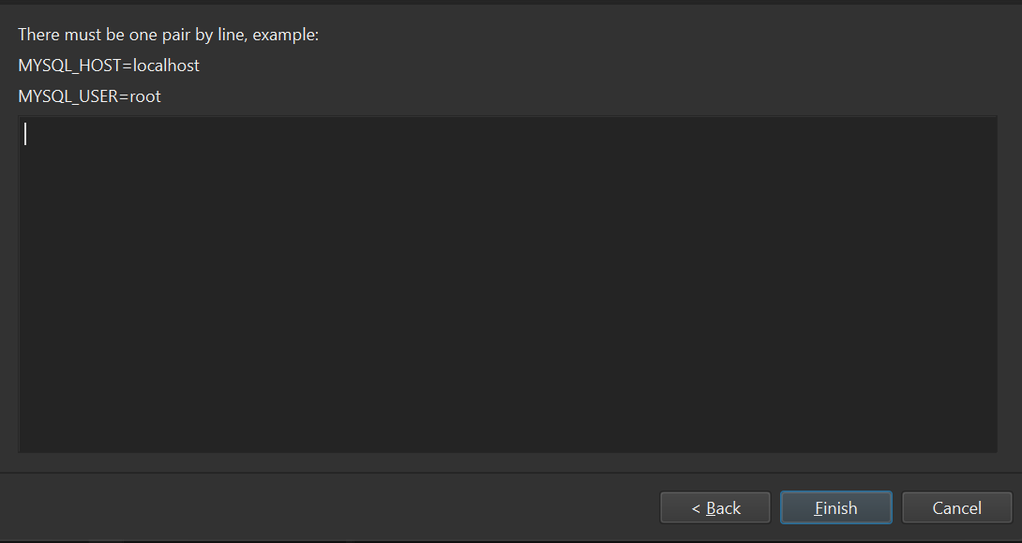
Solo le damos finalizer y listo

INSTALACIÓN DE imagen ISO
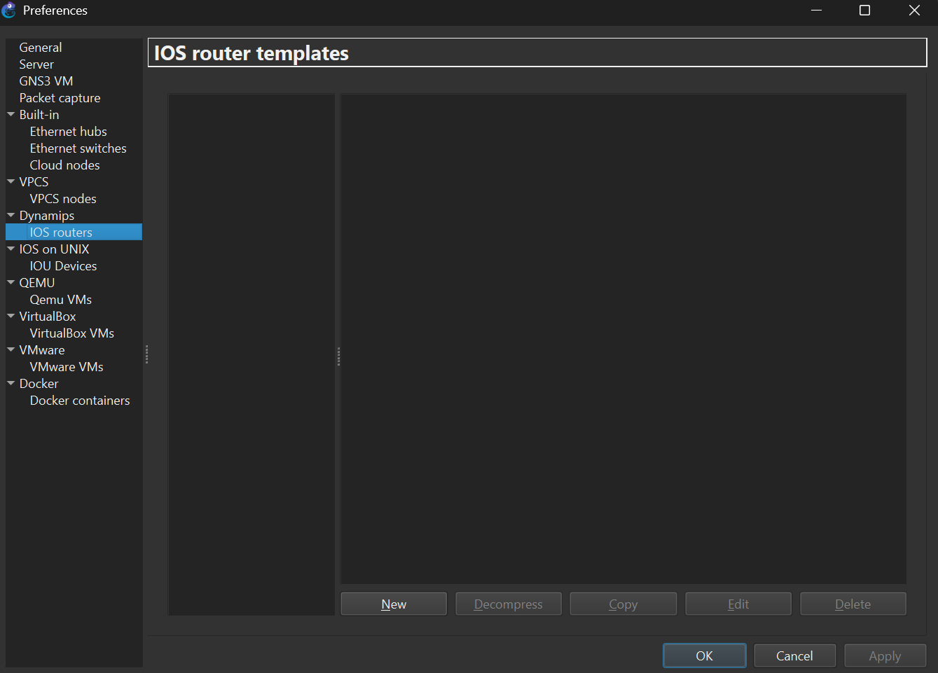
Entramos a Edit / preferences/Dynamips / IOS routers / new
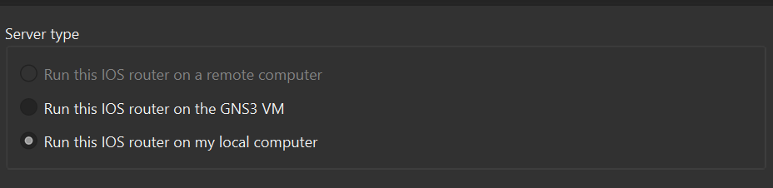
Dejamos en:
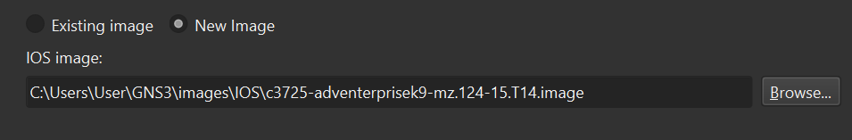
En browser buscamos la imagen iso formato image
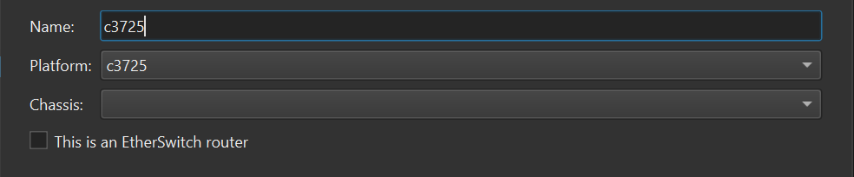
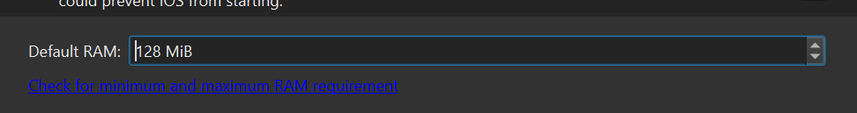
Dejamos la RAM propuesta
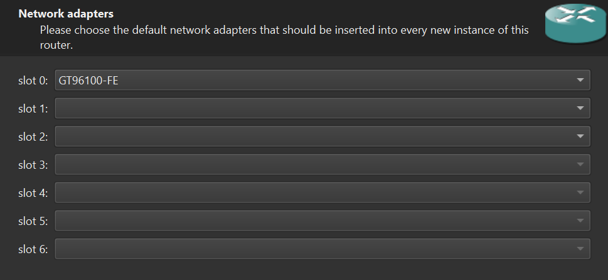
Dejamos por defecto
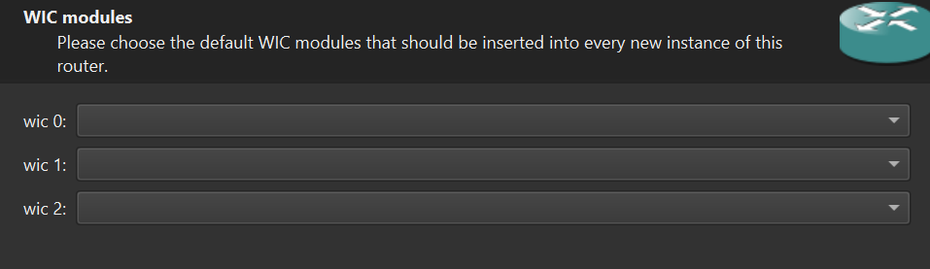
Siguiente
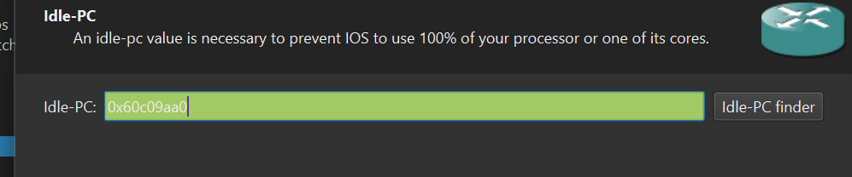
Next y finish
En caso de un error instala:
- "Npcap 1.88 installer"
Durante la instalación marcar:
- Install Npcap in WinPcap API-compatible Mode
Reinicia

CONECTAR MAQUINAS VIRTUALES VMware
Vamos a agregar una nueva plantilla de ubuntu
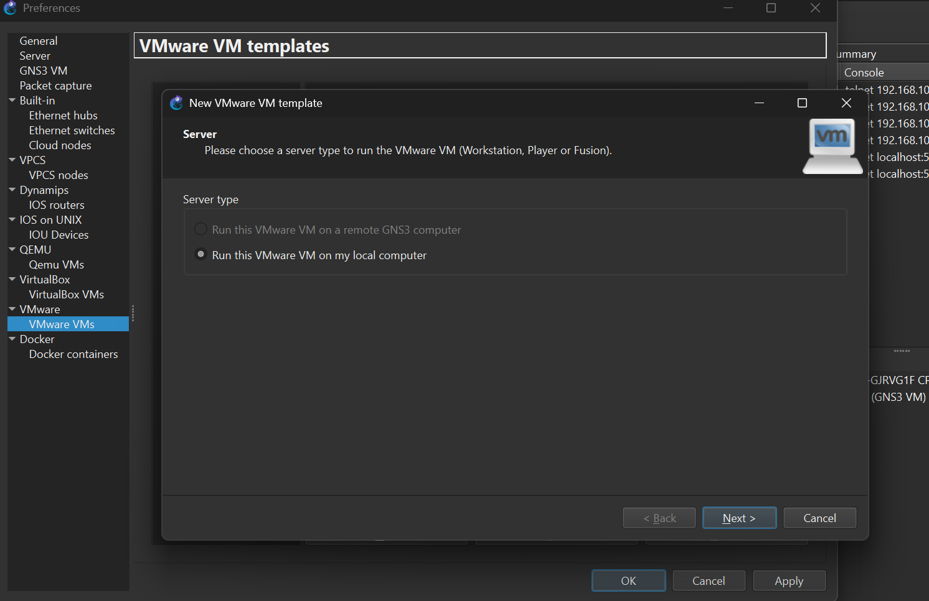

Seleccionamos la maquina que creamos y marcamos la casilla
Esto le permite a GNS3 usar esa máquina como una plantilla base, cada vez que arrastres un nodo de Ubuntu a la topología, GNS3 creará una copia
